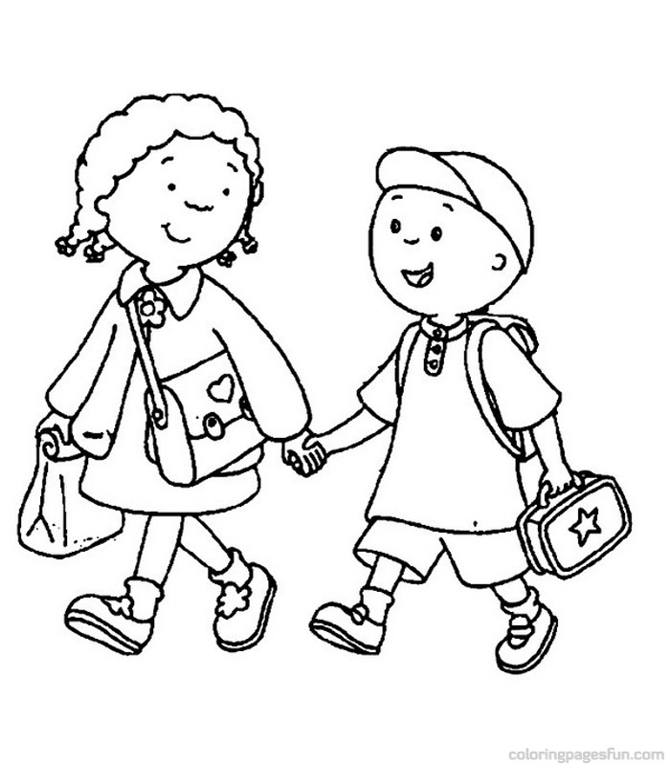
木柵附幼幼黃班班級經營計劃
黃班教師：陳慧娟老師、陸欣瑋老師
★前言★
孩子們一生中最先接觸的教育環境，除了家庭教育，再來便是學校教育。而學校教育中的起始就在於幼稚教育，因此，從幼兒上幼稚園進入一個班級的第一天起，幼兒的發展與成長、行為與學習，就都掌握在老師如何經營這個班級的思想與行動中了。(古瑞勉/民91年)
所以，在孩子們學習的過程中，我們希望給孩子的不只是知識上的成長，更希望培養孩子一生中學習的態度；不只是禮貌態度的建立，更希望是謙卑人格的養成。幼稚教育只是人生教育的一小步，但我們期許孩子們可以由此站穩，往前邁向人生的一大步。
★我們的經營計劃★
- 快樂上學去：孩子們來自四面八方，各自擁有不同的家庭與環境，但我們希望班級中能提供孩子另一個家的溫暖，老師就是學校裡的媽媽，同學就是學校裡的兄弟姊妹，讓孩子們可以每天快快樂樂地到「另一個家」來學習。
- 培養健康身心：不管孩子的學習是快或慢，為人父母的總是希望孩子們可以健健康康的成長，我們如是，希望孩子們在學校中可以培養健康的身體、心靈、人格、行為與學習態度，所以，我們除了定時指導孩子不同的體能活動，我們也隨時注意孩子們的心理狀態、行為動作、及學習狀況，並針對孩子不同的情形，給予不同方式的輔導，以期孩子們可以在學校裡、班級中培養健康的身心。
- 生活規範的建立：在人生過程中，發展有一定的規則在進行著，因此良好生活規範的建立必須從小做起，以幫助孩子們在日常生活中( 包含社會生活、團體生活、家庭生活等)有一定的依循規則。
- 主動學習：所謂活到老、學到老，小時候我們總是要家長的「叮嚀」才會去學習。而現在，我們希望培養孩子們可以主動學習，幼教先驅蒙特梭利說過：教室只是預備探索環境及引導的人，所以我們在教室裡準備了益智角、玩具角、美勞角、語文角、扮演角，每天固定時間開放由幼兒主動探索，希望藉由這樣的方式培養幼兒自動自發學習的精神。

- 樂於分享：所謂「施比受有福」，人如果太過於斤斤計較，就不容易放開心胸。每個孩子都是家中的唯一或唯二，因此與大家分享的機會也降低許多；而班級裡的「兄弟姊妹」恰好給了眾多孩子們一個與眾分享的機會。佛家說：有捨才有得！我們希望孩子能由「捨」中獲「得」。
讓我們一起攜手給孩子豐富充實的童年生活!

